**به نام خدا**

**گزارش پروژه سوم (باند، جیمز باند!)** غزل پوراسفندیار بروجنی (9820453)

قرار است یک رشته حاوی حروف بزرگ انگلیسی را دریافت کرده و آن را به کلمات انگلیسی معنی دار، تفکیک کنیم.

برای این کار، متدهای زیر را نوشته ایم.

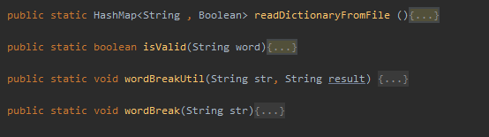

* در متد readDictionaryFromFile لغات مورد پذیرش در زبان انگلیسی را از فایل متنی با فرمت txt خوانده و در یک HashMap ذخیره می کنیم. فایل مربوط به لغات معنی دار حاوی حدود 4000 کلمه انگلیسی است که در بین آنها حروف مجزا هم، وجود دارد و اگر هر حرف الفبا به تنهایی یک کلمه با معنا باشد هر رشته ای به حروف تتشکیل دهنده ای تقسیم می شود و در نتیجه همه رشته ها با معنی تلقی می شوند در حالی که ممکن است رشته ای بی معنا مثل “ABCDEFG” بوده باشد.به همین دلیل حروف الفبای انگلیسی به جز “a” و “I” که در انگلیسی دارای معنی هستند را با value = false ذخیره کردیم.
* متد isValid یک کلمه را به عنوان ورودی دریافت می کند و اگر در دیکشنری وجود داشت و مقدار value آن هم برابر true بود، معتبر بودن این کلمه را به صورت Boolean بر می گرداند.
* در متد wordBreakUtil الگوریتم شکستن جمله به کلمات به صورت بازگشتی انجام می شود. الگوریتم از پیشوند یک حرفه، دو حرفه، سه حرفه و ... شروع می کند و باقی مانده رشته را مجددا چک می کند. اگر پیشوند امید بخش نبود (دارای معنی نباشد یا با انتخاب آن، ما بقی رشته بدون معنا شود) این شاخه از درخت دیگر پیمایش نشده و به سراغ پیشوند بعدی می رویم تا زمانی که همه شاخه های حاوی گره امید بخش پیمایش شوند و رشته به جملات دارای کلمات بامفهوم تبدیل شود.
* متد wordBreak متدی است که مرتب کردن فرمت خروجی و فراخوانی متد اصلی wordBreakUtil را به عهده دارد.

**مثالی از ورودی برنامه :**

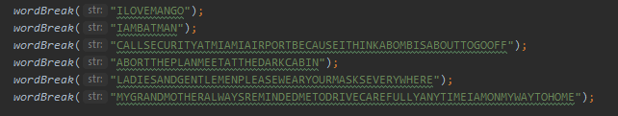

**مثالی از خروجی برنامه :**

